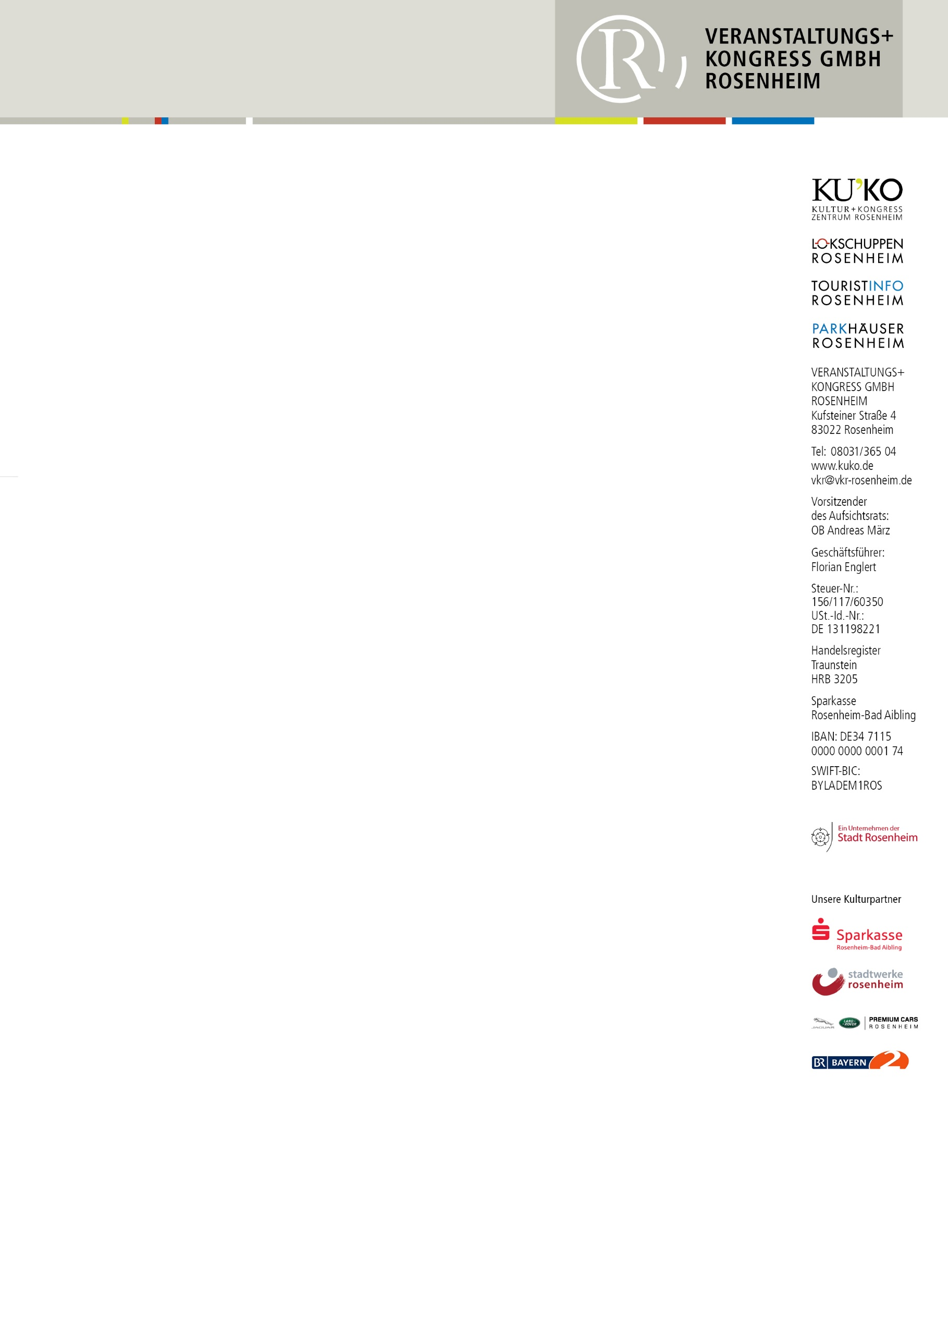
PRESSEMITTEILUNG

Spannender Bastelspaß in den Sommerferien
Lokschuppen Rosenheim bietet Familien-Workshops an

Rosenheim – Null Bock auf langweilige Sommerferien? Das Ausstellungszentrum Lokschuppen bietet coolen Bastelspaß zur heißen Jahreszeit. Neben dem Besuch der Ausstellung VULKANE– auf eigene Faust, mit einer Ausstellungsführerin oder mit Audioguide stehen kreative Familienworkshops auf dem Programm. Diese finden regelmäßig montags, mittwochs und samstags jeweils um 12:00 Uhr und 13:15 Uhr statt. Die Workshops eignen sich für Kinder ab 7 Jahren. Auch jüngere Kinder sind willkommen, sollten dann aber in Begleitung der Eltern sein.
Dabei gibt es unterschiedliche Themen! Praktisch für zu Hause sind etwa Stoffbeutel, die mit Stempeln bedruckt bunte Mitbringsel sind.
Kaum zu glauben aber wahr: Man kann auch in einem Schraubglas einen Vulkan ausbrechen lassen! Möglich wird das im Workshop „Minivulkan“. In einem einfachen Experiment bringen die Teilnehmenden einen selbst bemalten Mini-Vulkan zum Ausbruch. Das macht Spaß! Nebenbei lernen alle, wo überall auf der Welt Berge Feuer spucken. Der Mini-Vulkan wird nach dem Ausbruch sofort im Schraubglas gesichert und anschließend nach Hause transportiert. Dort kann das Experiment beliebig oft wiederholt werden.
Wer gerne malt, kommt im Workshop „Kühlschrank-Magnete“ auf seine Kosten. Die Motivmagnete sind beliebte Souvenirs und nicht nur am Kühlschrank ein echter Hingucker. In diesem Workshop lernen Groß und Klein verschiedene Feuerberge der Welt kennen und setzen dann auf einer kleinen Platte den eigenen Lieblingsvulkan gekonnt in Szene. Eine bleibende Erinnerung an den Ausstellungsbesuch!
Auch in der Ausstellung VULKANE gibt es für Familien viel zu sehen oder zu erleben. Besonders beliebt ist der lautstarke und bildgewaltige Vulkanausbruch auf der 20 Meter breiten und 4,50 Meter hohen Leinwand. So nah kommt man einem Ausbruch sonst nie! Noch ein Tipp: montags gibt es ermäßigte Familienkarten!
Alle Infos und Tickets gibt es online unter www.lokschuppen.de
Fotos: Kinderspaß mit Workshops und beim Entdecken / Foto vkr

